Міністерство освіти і науки України

Національний технічний університет України «Київський політехнічний

інститут імені Ігоря Сікорського»

Факультет інформатики та обчислювальної техніки

Кафедра інформатики та програмної інженерії

Звіт

до лабораторної роботи № 2 з дисципліни

«Основи Front-end технологій»

Варіант 8

Виконав студент ІП-12 Єльчанінов Артем Юрійович

Перевірив(ла) Констянтин Жереб А.

Київ 2023

**Завдання:**

**Завдання 1.**

За допомогою мови HTML-5 створити таблицю відповідно за своїм варіантом. У перший рядок таблиці розташувати ПІБ виконавця (окремо в кожну комірку). У другому рядку записати послідовно групу, номер лабораторної роботи та номер варіанту.

В цьому ж файлі додати CSS властивості:

Для 1-го рядка встановити колір #nn8f8f та 2 #f5f5nn (властивість background-color), де nn- номер вашого варіанту.

Для тексту обрати контрастний колір за допомогою сервісу [color.adobe.com](https://color.adobe.com/)

Зробити таким чином, щоб при наведенні курсора на 1-й та 2-й рядки кольори змінювалися на протилежні (використати псевдо-клас hover).

**Завдвння2.**

Створити зображення відповідно до свого варіанта: 1. – за допомогою position; 2- за допомогою transform , використовуючи тільки властивості CSS. Властивості CSS зберегти в окремому файлі style.css.

**Варіант 8**

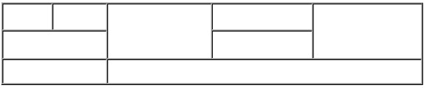

|  |
| --- |
| **Варіант 8:** |
|  |

**Виконання:**

Для написання сайту використовувалися стандартні засоби мови HTML, CSS. Ці засоби використовуються для всіх класичних веб-сторінок, що існують в інтернеті.

**Код сайту:** [Front-end/Lab2 at main · LesterGaben/Front-end (github.com)](https://github.com/LesterGaben/Front-end/tree/main/Lab2)

**Посилання на сайт:** [Лабораторна робота 2 (lestergaben.github.io)](https://lestergaben.github.io/Front-end/Lab2/index.html)

**Висновок:** в ході роботи ми познайомились із мовою гіпертекстової розмітки сайтів HTML-5, таблицями та каскадною таблицею стилів CSS-3.